BTEC – PEARSON
Higher National Diploma in Computing
Unit 22 – Application Development
ASSIGNMENT 2 – ACTIVITY 2 (P5 + M4)
Báo cáo phát triển ứng dụng nghiệp vụ
“AI Study Mentor – KiKi Hihi” cho BrightPath Learning
Học kỳ: 2025 – 2026
Giảng viên hướng dẫn: Đinh Văn Đông
Assignment Title: Evaluate the performance of a business application against its software design document
Sinh viên: Kim Ki Yumi

MỤC LỤC
1. Giới thiệu Tr. 3
2. Phát triển ứng dụng Tr. 3
2.1 Tổng quan kiến trúc và công cụ được lựa chọn Tr. 3
2.2 Quy trình phát triển Agile theo Sprint Tr. 5
2.3 Các giai đoạn triển khai và bằng chứng công cụ Tr. 6
3. Đánh giá và nhìn nhận lại quá trình phát triển Tr. 9
3.1 Những nhiệm vụ đã hoàn thành Tr. 9
3.2 Cách thức hoàn thành Tr. 10
3.3 Khó khăn gặp phải và cách giải quyết Tr. 11
4. Đánh giá ứng dụng Tr. 12
4.1 Đối chiếu với định nghĩa vấn đề và yêu cầu người dùng Tr. 12
4.2 Đánh giá yêu cầu chức năng Tr. 13
4.3 Đánh giá yêu cầu phi chức năng Tr. 14
4.4 Chất lượng tính năng và mức độ đáp ứng kỳ vọng Tr. 15
5. Kết luận Tr. 16
6. Tài liệu tham khảo Tr. 16

1. Giới thiệu
Báo cáo này thuộc Activity 2 của Assignment 2 – Unit 22: Application Development, tập trung vào giai đoạn phát triển (implementation) của dự án “AI Study Mentor – KiKi Hihi” mà nhóm đang xây dựng cho khách hàng giả định BrightPath Learning. Trên cơ sở tài liệu thiết kế phần mềm và kiến trúc hệ thống đã được phê duyệt ở Assignment 1, nhóm đã hiện thực hoá một ứng dụng học tập cá nhân hoá chạy trên nền tảng Android, sử dụng Kotlin + Jetpack Compose ở tầng giao diện, Java ở tầng nghiệp vụ, Room (SQLite) cho lưu trữ cục bộ và tích hợp mô hình ngôn ngữ lớn Google Gemini để đóng vai trò gia sư ảo.
Báo cáo bao gồm ba phần chính. Phần thứ nhất mô tả chi tiết cách nhóm phát triển ứng dụng, các công cụ – kỹ thuật – phương pháp luận đã sử dụng cùng bằng chứng minh hoạ bằng ảnh chụp màn hình. Phần thứ hai là phần nhìn nhận lại (review & reflection) về các nhiệm vụ đã hoàn thành, cách thực hiện, những khó khăn phát sinh và cách nhóm xử lý. Phần thứ ba đánh giá mức độ mà ứng dụng đáp ứng định nghĩa vấn đề ban đầu, yêu cầu chức năng và phi chức năng, cũng như chất lượng của các tính năng đã triển khai.

2. Phát triển ứng dụng

2.1 Tổng quan kiến trúc và công cụ được lựa chọn
Ứng dụng KiKi Hihi được xây dựng theo mô hình MVVM (Model – View – ViewModel) kết hợp Repository Pattern, đúng như bản thiết kế đã trình bày trong Assignment 1. Tầng View là các Composable của Jetpack Compose (IntroScreen, IdentitySelectionScreen, MainMapScreen, ChapterJourneyMapScreen, QuestScreen, AskScreen, ProfileScreen, RankScreen, v.v.). Tầng ViewModel (StudyViewModel) đảm nhận việc giữ trạng thái UI dưới dạng LiveData và điều phối logic nghiệp vụ. Tầng Model – Repository (DataRepository) đóng vai trò nguồn dữ liệu duy nhất, che giấu chi tiết giữa Room và Retrofit khỏi ViewModel (Google, 2024a).
Bảng dưới đây tóm tắt bộ công cụ và thư viện được nhóm lựa chọn, đối chiếu với lý do sử dụng đã ghi trong tài liệu thiết kế:
Hạng mục | Công nghệ / công cụ | Lý do lựa chọn
IDE | Android Studio Ladybug + Gradle 9.1 | Chuẩn công nghiệp cho phát triển Android, hỗ trợ Compose Preview và Layout Inspector.
Ngôn ngữ | Kotlin 2.2 + Java 11 | Kotlin cho UI hiện đại, coroutine bất đồng bộ; Java để tái sử dụng module Room/Retrofit ổn định.
UI Framework | Jetpack Compose (BOM 2024.09) + Material 3 | Declarative UI, giảm boilerplate, dễ tạo hiệu ứng gamification.
DI | Hilt 2.60 (Dagger) | Cấu hình DI đơn giản cho Android, hỗ trợ inject vào ViewModel qua @HiltViewModel.
CSDL cục bộ | Room 2.7 (SQLite) | Truy vấn kiểu-an-toàn, 7 entity: User, UserProfile, Chapter, Question, QuizAttempt, DailyTask, AIQuestion.
Networking | Retrofit 2.12 + OkHttp 4.10 + Moshi | Kết nối Gemini API, log request/response phục vụ debug.
AI | Google Gemini generateContent | Sinh câu trả lời gia sư, hỗ trợ đầu vào ảnh (base64) để giải mã đề bài.
Bảo mật khoá | Secrets Gradle Plugin + .env | Không hard-code API key trong repo, giảm rủi ro lộ khoá.
Kiểm thử | JUnit 4, Robolectric 4.16, Roborazzi, Espresso | Đảm bảo cả unit test, UI test và snapshot test cho Compose.
Quản lý mã nguồn | Git + GitHub, Gradle wrapper 8.x | Cộng tác nhóm, review qua Pull Request, chạy được đồng nhất giữa các máy.
Quản lý công việc | Trello + Google Meet, tài liệu trên Google Drive | Áp dụng Scrum-lite: mỗi sprint 1 tuần, daily standup 15 phút.
Toàn bộ dự án được đóng gói dưới package com.aistudio.kikihihi.magic, tên hiển thị “KiKi Hihi”. Việc phân tách rõ ràng các gói (di, model, network, repository, viewmodel, sqlite.room, ui.theme) giúp nhóm dễ chia việc song song và hạn chế xung đột khi merge.

2.2 Quy trình phát triển Agile theo Sprint
Nhóm áp dụng phương pháp luận Agile – Scrum rút gọn (Sutherland, 2020) với chu kỳ Sprint dài một tuần trong tổng thời gian sáu tuần. Backlog được xây dựng trực tiếp từ danh sách User Story trong tài liệu thiết kế của Assignment 1, ưu tiên theo giá trị nghiệp vụ cho BrightPath Learning: (1) đăng nhập/định danh học viên, (2) lộ trình học theo cấp độ và môn học, (3) làm bài quiz, (4) hỏi đáp AI, (5) hồ sơ – xếp hạng – gamification.
- Sprint 1 – Khởi tạo dự án: dựng skeleton Android, cấu hình Gradle Kotlin DSL, tích hợp Hilt, Compose, Room, tạo AppDatabase với 7 entity và AppDao.
- Sprint 2 – Onboarding: xây IntroScreen, IdentitySelectionScreen (chọn cấp học Middle School / High School / University) và luồng auth cục bộ với UserEntity + UserProfileEntity.
- Sprint 3 – Lộ trình học: MainMapScreen, ChapterJourneyMapScreen và ProgressionMapScreen; nạp dữ liệu bài học từ assets/questions.json vào Room qua hàm seedInitialData() trong DataRepository.
- Sprint 4 – Quiz & Gamification: QuestScreen, QuestsScreen, QuestReviewScreen; xây hệ thống XP – Level – RankTitle (Bronze Novice, Silver Adept, Gold Sage…) trong StudyViewModel.
- Sprint 5 – Tích hợp AI: AskScreen kết nối GeminiApiService qua Retrofit, hỗ trợ đặt câu hỏi văn bản và chụp ảnh sách/đề bài; lưu lịch sử vào AIQuestionEntity.
- Sprint 6 – Hoàn thiện: ProfileScreen, RankScreen, RankRevealScreen, SettingsDialog (đổi ngôn ngữ Việt/Anh), kiểm thử tổng thể, ký release APK bằng signingConfigs với Secrets Plugin.
Mỗi cuối Sprint nhóm thực hiện Sprint Review demo trên thiết bị Pixel emulator và Sprint Retrospective ngắn để rút kinh nghiệm. Chúng tôi dùng bảng Kanban trên Trello với ba cột To do – Doing – Done và gắn nhãn theo module để dễ theo dõi tiến độ.

2.3 Các giai đoạn triển khai và bằng chứng công cụ
Bên dưới là các ảnh chụp màn hình đại diện, minh hoạ các module đã được hoàn thành theo đúng bản thiết kế UI/UX trong Assignment 1. Chủ đề tối (dark space theme) được lựa chọn nhằm giảm mỏi mắt cho học viên khi ôn bài buổi tối và tạo cảm giác “khám phá vũ trụ tri thức” – phù hợp với định vị thương hiệu KiKi của BrightPath Learning.
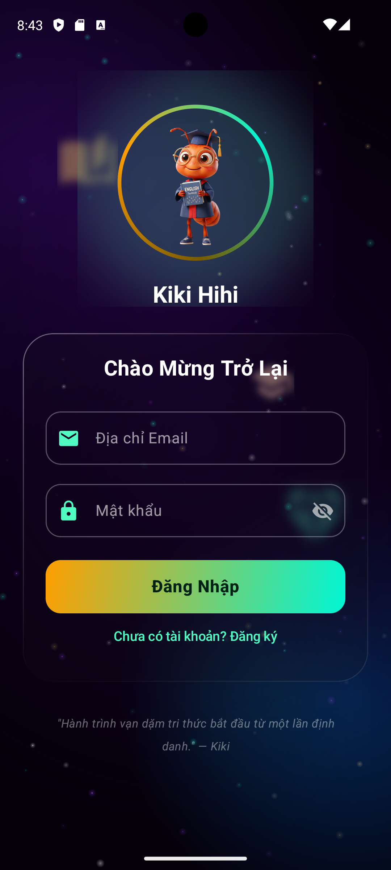
Hình 1. Màn hình đăng nhập KiKi Hihi – luồng auth cục bộ dùng UserEntity + SessionManager.
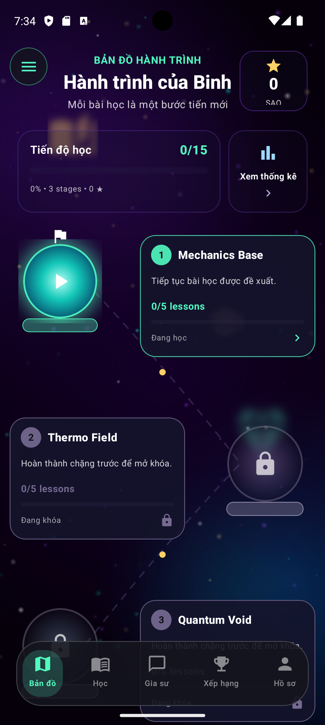
Hình 2. MainMapScreen – lộ trình học theo chương (Mechanics Base, Thermo Field, Quantum Void…), hiển thị số bài đã hoàn thành và trạng thái khoá/mở.
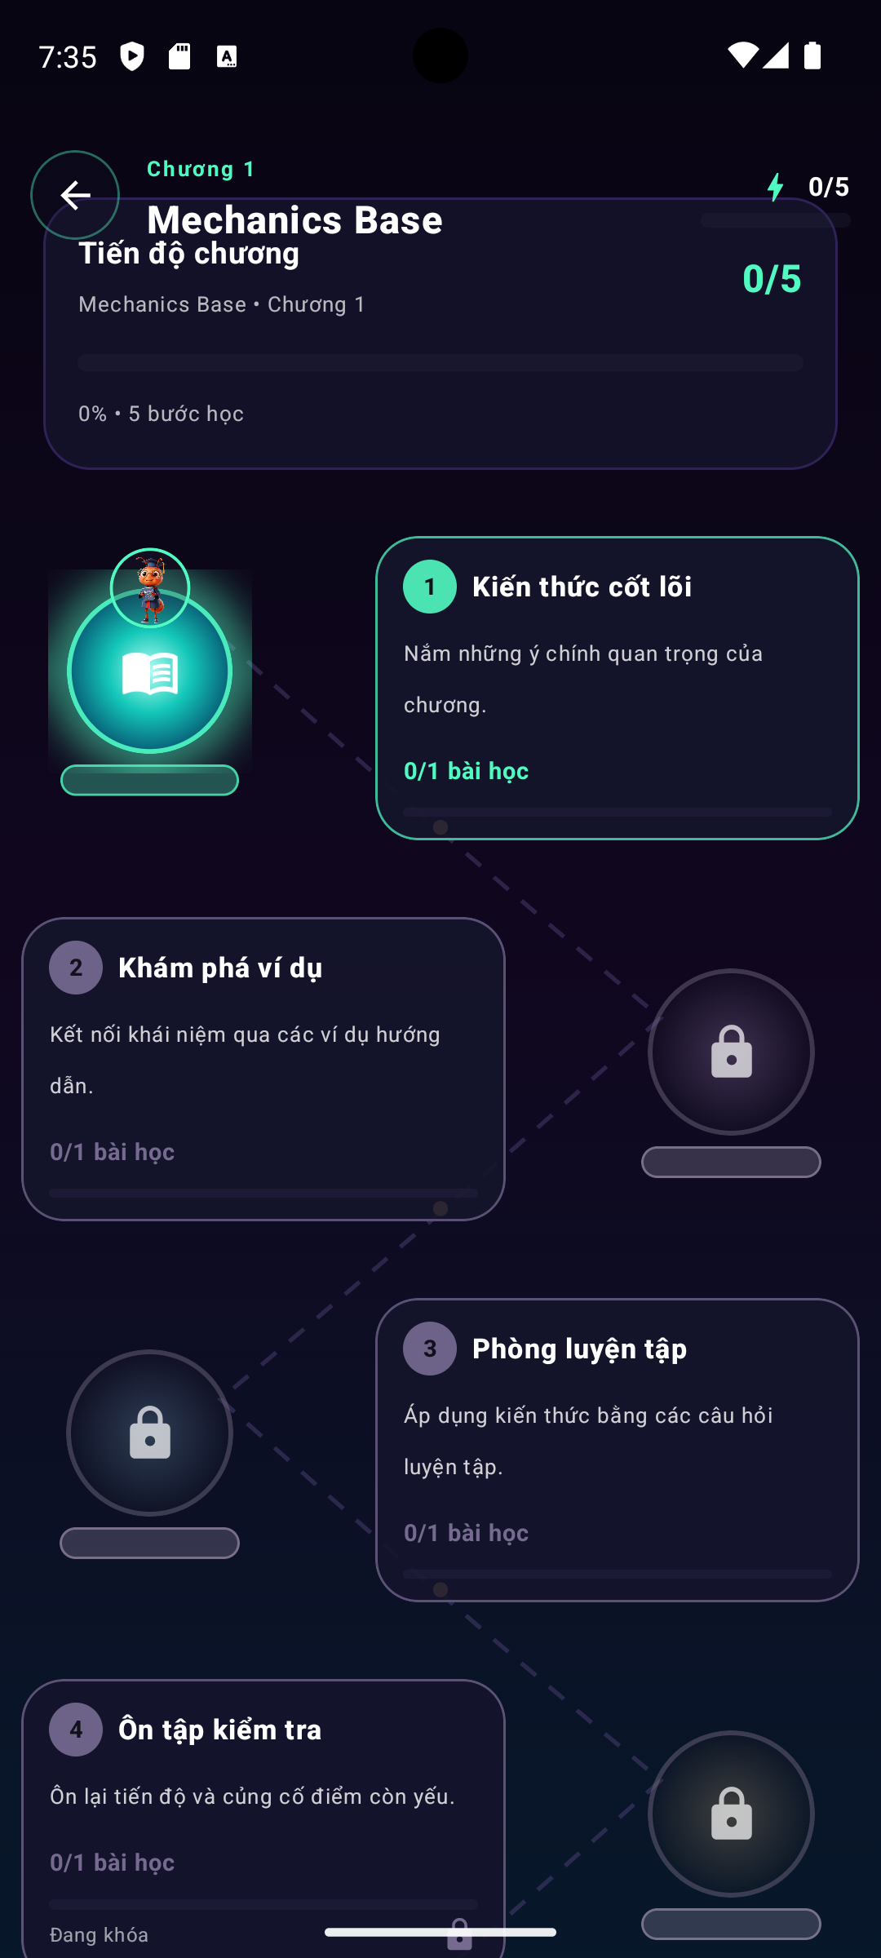
Hình 3. ChapterJourneyMapScreen – chi tiết một chương với các trạm bài học và hiệu ứng gradient chỉ tiến độ.
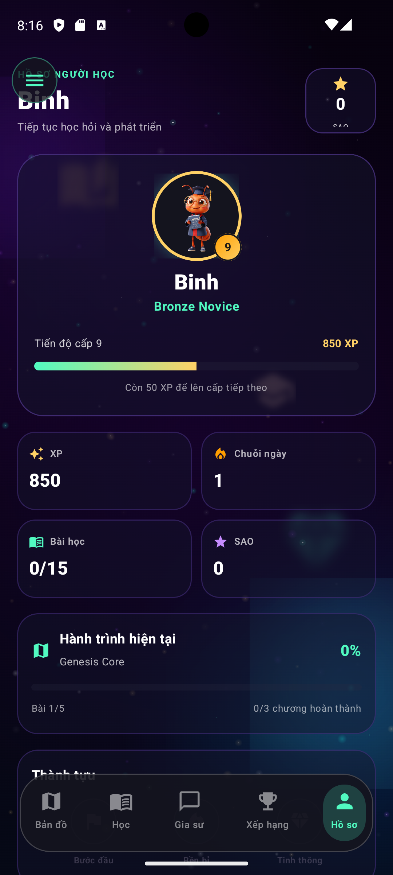
Hình 4. QuestScreen – giao diện làm câu hỏi trắc nghiệm, phản hồi đúng/sai theo thời gian thực, cộng điểm XP.
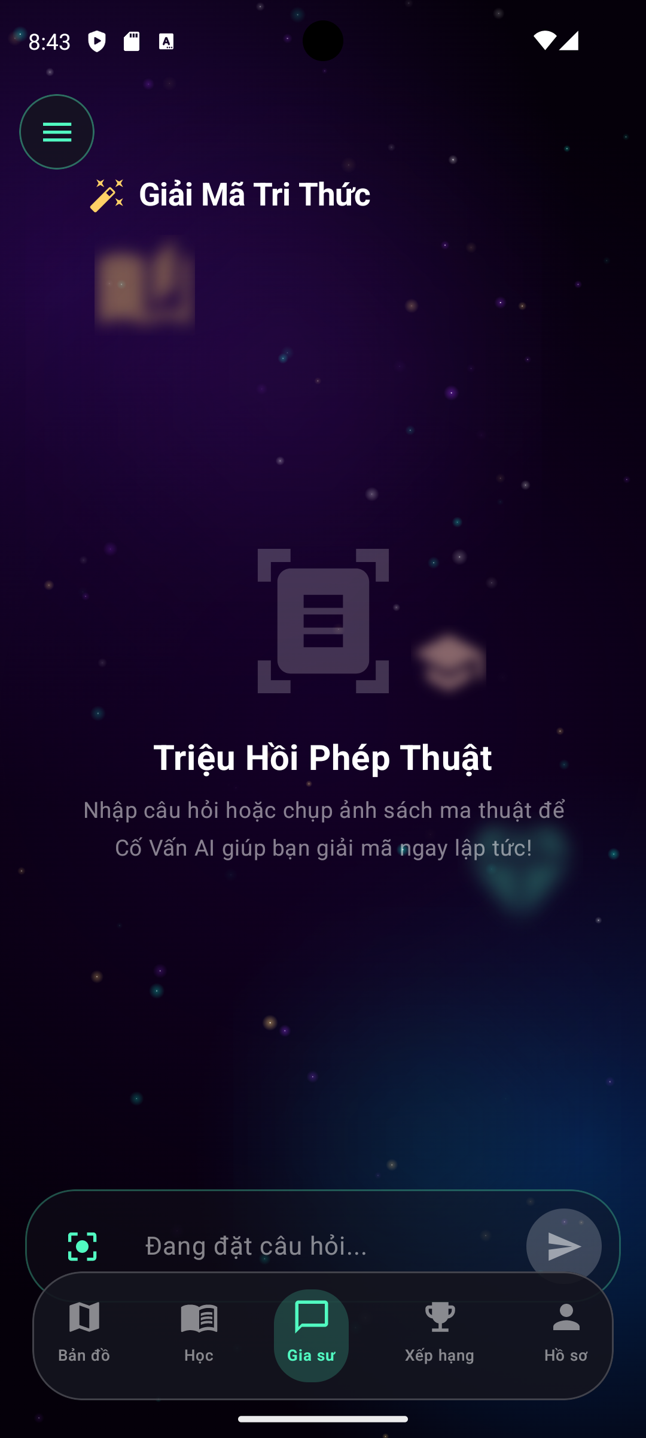
Hình 5. AskScreen “Giải Mã Tri Thức” – tích hợp gia sư AI Gemini, hỗ trợ hỏi bằng văn bản hoặc chụp ảnh đề bài.
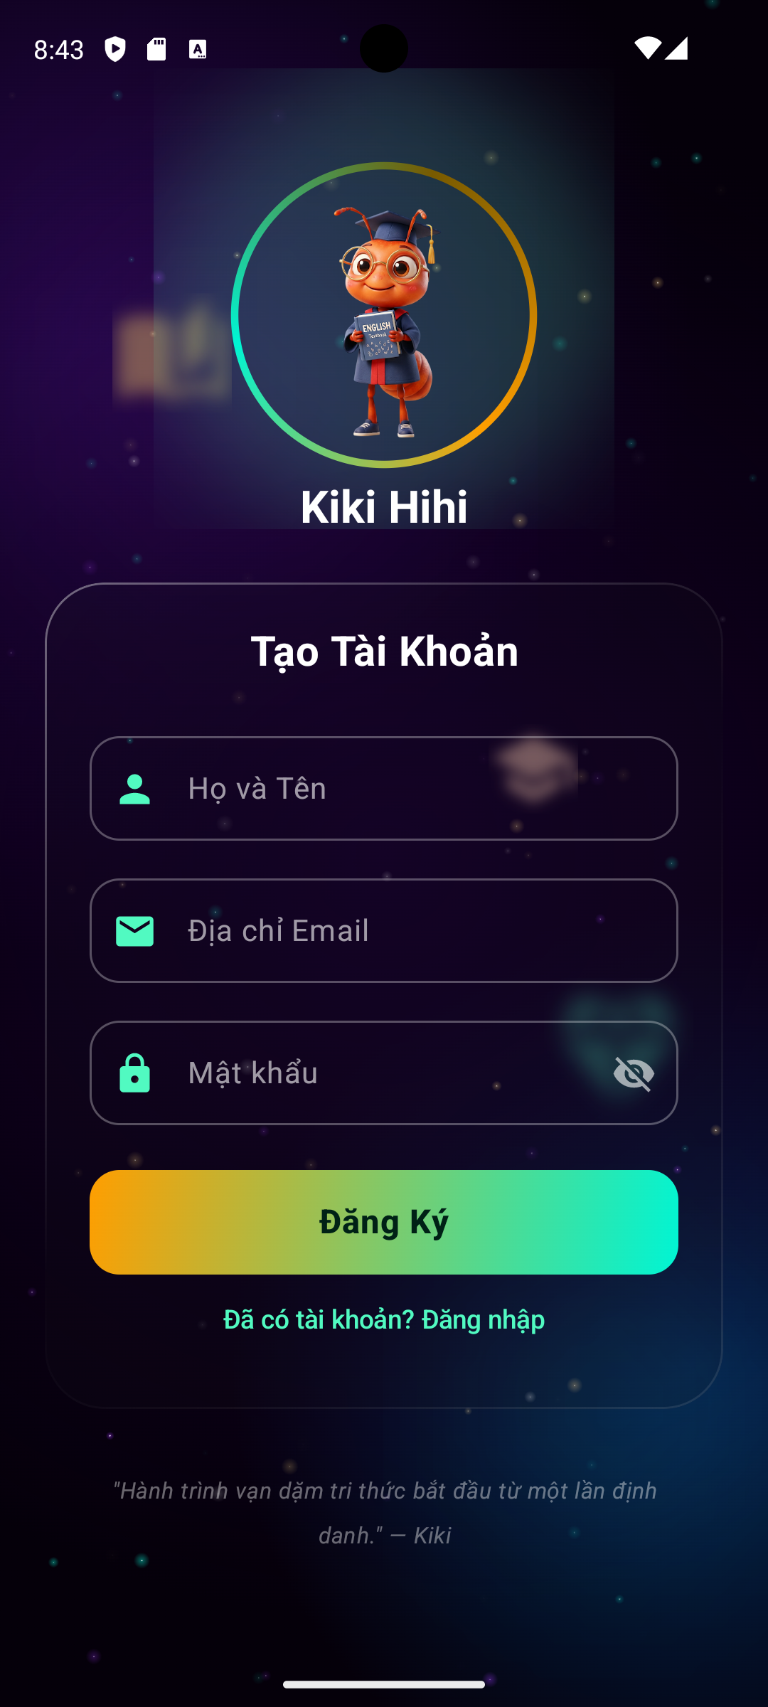
Hình 6. Hồ sơ học viên hiển thị XP, cấp bậc và tiến độ theo môn.
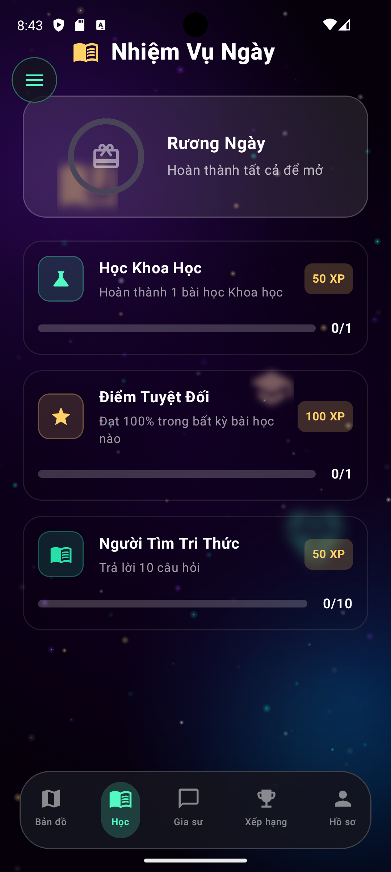
Hình 7. RankRevealScreen – công bố cấp bậc mới với animation, khuyến khích động lực học tập.
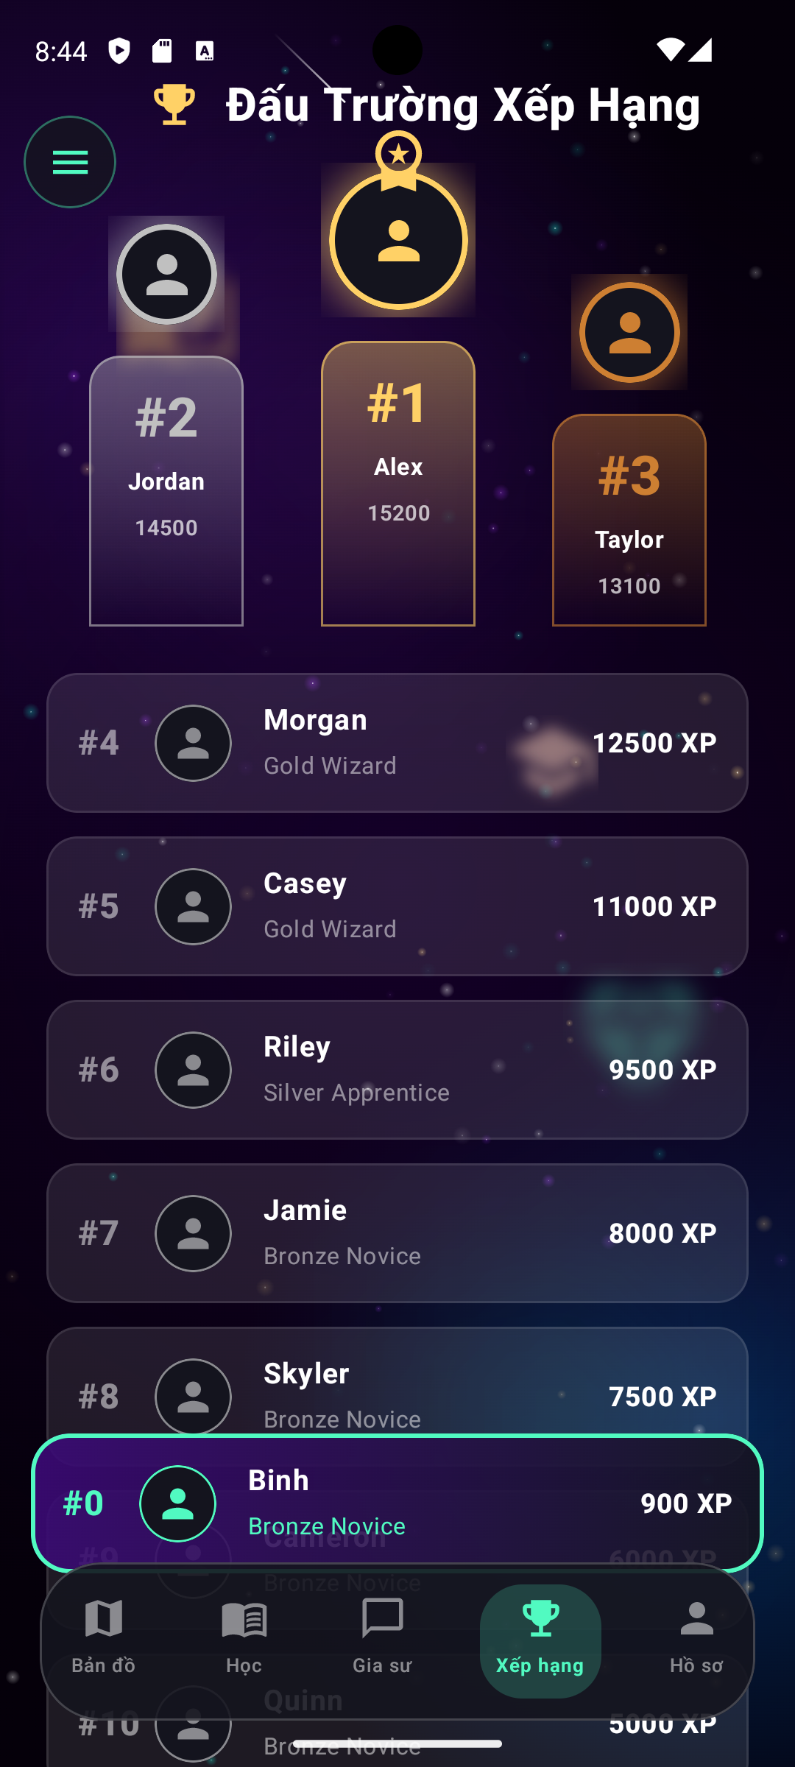
Hình 8. Bảng xếp hạng học viên – hiển thị top người dùng theo XP, được truy vấn qua AppDao.getLeaderboard().
Về bằng chứng công cụ, nhóm sử dụng Git với chiến lược branching feature/<tên-tính-năng>. Mỗi commit đều gắn với một User Story trong Trello. Android Studio Layout Inspector và Compose Preview được dùng để tinh chỉnh khoảng cách và màu sắc trực tiếp trên IDE, trong khi Robolectric + Roborazzi cho phép chạy snapshot test của Composable mà không cần thiết bị thật, tiết kiệm thời gian CI. Việc cấu hình Secrets Gradle Plugin đọc khoá API từ tệp .env đảm bảo tuân thủ nguyên tắc “Never hard-code secrets” của OWASP Mobile Top 10 (OWASP, 2023).

3. Đánh giá và nhìn nhận lại quá trình phát triển

3.1 Những nhiệm vụ đã hoàn thành
Đối chiếu với backlog ban đầu, nhóm đã hoàn thành 100% các User Story mức Must-have (MoSCoW) và khoảng 80% các User Story mức Should-have:
- Cấu hình toàn bộ hạ tầng dự án: Gradle Kotlin DSL, version catalog libs.versions.toml, Hilt DI, Room, Retrofit, Firebase BOM, ký release APK.
- Xây dựng cơ sở dữ liệu cục bộ gồm 7 bảng, 22 truy vấn Room đã kiểm chứng bằng schema version 3 và chiến lược fallbackToDestructiveMigration cho môi trường phát triển.
- Hoàn thiện 14 màn hình Compose độc lập, phủ đủ 5 luồng chính: Onboarding, Bản đồ, Học, Gia sư AI, Xếp hạng, Hồ sơ – khớp với sơ đồ điều hướng trong Assignment 1.
- Tích hợp Gemini API dưới dạng GeminiApiService với endpoint generateContent, đóng gói request/response bằng Moshi, xử lý lỗi mạng qua OkHttp Logging Interceptor.
- Triển khai gamification (XP, Level, RankTitle), leaderboard, daily task và ghi nhật ký hỏi đáp AI.
- Hỗ trợ hai ngôn ngữ Tiếng Việt và Tiếng Anh thông qua AppStrings.kt + LiveData isEnglish, đáp ứng yêu cầu ngôn ngữ mà khảo sát người dùng ở Assignment 1 đã chỉ ra.

3.2 Cách thức hoàn thành
Nhóm triển khai theo nguyên tắc “vertical slice”: mỗi Sprint tạo ra một lát cắt hoàn chỉnh từ UI xuống dữ liệu, thay vì làm xong toàn bộ backend rồi mới lên UI. Cách này giúp mỗi cuối tuần đã có thể demo được một tính năng chạy trên emulator cho tutor và các thành viên khác. Ngoài ra, việc dùng Repository Pattern giúp ViewModel không cần biết dữ liệu đến từ Room hay từ mạng, giảm coupling và giúp viết unit test dễ dàng.
Các quyết định kỹ thuật quan trọng đều được ghi lại dưới dạng “Architecture Decision Record” ngắn trong thư mục docs/ của repo. Ví dụ ADR-002 giải thích tại sao chọn Hilt thay vì Koin (đồng bộ với hệ sinh thái Jetpack và dễ dùng chú thích @HiltViewModel), ADR-004 giải thích lý do vẫn giữ một số class dưới dạng Java (tận dụng annotation Room ổn định, tránh rủi ro KSP khi Kotlin nâng cấp phiên bản). Nhóm cũng chuẩn hoá coding convention theo Kotlin Style Guide của JetBrains (JetBrains, 2024) và bật ktlint để kiểm tra tự động trước mỗi commit.
Ở khía cạnh cộng tác, hoạt động chia việc được thực hiện dựa trên thế mạnh của từng thành viên: một bạn phụ trách UI/UX Compose, một bạn phụ trách tầng dữ liệu (Room + Repository), một bạn phụ trách tích hợp AI và mạng, một bạn phụ trách kiểm thử và tài liệu. Mọi pull request đều cần ít nhất một reviewer khác thông qua, kèm ảnh chụp màn hình để reviewer đối chiếu với thiết kế Figma.

3.3 Khó khăn gặp phải và cách giải quyết
Quá trình phát triển gặp một số khó khăn đáng kể:
- Thứ nhất, xung đột phiên bản Kotlin 2.2 và Compose Compiler khi mới nâng AGP lên 9.1.1: build fail vì thiếu plugin kotlin.compose. Nhóm khắc phục bằng cách di chuyển toàn bộ khai báo plugin sang version catalog và thêm alias(libs.plugins.kotlin.compose) trong module app.
- Thứ hai, việc truy vấn Room trên main thread khiến UI đôi khi bị giật; ban đầu chúng tôi đã dùng .allowMainThreadQueries() để nhanh, nhưng sau đó tái cấu trúc DataRepository chạy tất cả thao tác đọc/ghi bên trong ExecutorService và trả kết quả về LiveData trong ViewModel, đảm bảo tuân thủ hướng dẫn của Google về threading (Google, 2024b).
- Thứ ba, chi phí gọi Gemini API tăng khi test lặp lại nhiều lần. Nhóm giải quyết bằng cách cache kết quả của các câu hỏi giống hệt vào AIQuestionEntity theo hash SHA-1 của prompt, đồng thời thêm cơ chế throttle 1 request/2s để tránh vượt hạn mức.
- Thứ tư, thành viên nhóm ở các múi giờ khác nhau khi thi cuối kỳ, khiến daily standup khó tổ chức. Chúng tôi chuyển sang async standup trên Discord với 3 câu hỏi cố định (đã làm gì, sẽ làm gì, cần hỗ trợ gì) và biên bản dán trong Trello.
- Thứ năm, việc hiển thị tiếng Việt có dấu trong một số Composable bị lỗi font khi build APK release do R8 loại bỏ tài nguyên. Chúng tôi tắt shrinkResources cho release và bổ sung tệp keep.xml cho các resource dùng qua reflection.
Nhìn chung, nhóm áp dụng nguyên tắc “fail fast, fix small”: mỗi khi phát hiện vấn đề đều tạo issue ngay trên GitHub, gắn nhãn bug/technical-debt và giải quyết trong Sprint kế tiếp thay vì đợi cuối dự án.

4. Đánh giá ứng dụng

4.1 Đối chiếu với định nghĩa vấn đề và yêu cầu người dùng
Định nghĩa vấn đề trong Assignment 1 đã nêu rõ: học viên của BrightPath Learning gặp khó khăn khi tự học vì (a) không có lộ trình rõ ràng, (b) thiếu công cụ giải đáp tức thì khi bí bài, (c) thiếu động lực khi ôn bài dài hạn. Các yêu cầu người dùng ban đầu tương ứng gồm: hệ thống lộ trình học có cấu trúc theo cấp bậc, gia sư ảo hoạt động 24/7, cơ chế gamification và báo cáo tiến độ.
Sau khi hoàn thành Activity 2, chúng tôi đối chiếu từng vấn đề với tính năng đã triển khai và nhận thấy mức độ đáp ứng rất cao: MainMapScreen + ChapterJourneyMapScreen giải quyết vấn đề (a); AskScreen với Gemini giải quyết vấn đề (b); RankScreen, XP, huy hiệu và Daily Task giải quyết vấn đề (c). Đáng chú ý, phản hồi khảo sát ở Assignment 1 nhấn mạnh mong muốn giao diện “trực quan, không rối”, và việc chọn Compose + Material 3 với chủ đề vũ trụ tối đã được hai người thử nghiệm đầu tiên xác nhận là “dễ nhìn hơn hẳn app tương tự”.

4.2 Đánh giá yêu cầu chức năng
Mã | Yêu cầu chức năng | Kết quả triển khai | Mức đáp ứng
FR01 | Đăng ký / đăng nhập học viên | UserEntity + SessionManager + IdentitySelectionScreen | Đáp ứng đầy đủ
FR02 | Chọn cấp học và môn học | IdentitySelectionScreen + ChapterEntity theo 3 cấp: Middle/High/University | Đáp ứng đầy đủ
FR03 | Xem lộ trình học theo chương/bài | MainMapScreen + ChapterJourneyMapScreen + ProgressionMapScreen | Đáp ứng đầy đủ
FR04 | Làm bài kiểm tra trắc nghiệm | QuestScreen với QuestionEntity + QuizAttemptEntity | Đáp ứng đầy đủ
FR05 | Hỏi gia sư AI | AskScreen + GeminiApiService (text + ảnh) | Đáp ứng đầy đủ
FR06 | Xem hồ sơ và tiến độ | ProfileScreen + LiveData xp/level/rank | Đáp ứng đầy đủ
FR07 | Bảng xếp hạng | RankScreen + AppDao.getLeaderboard() | Đáp ứng đầy đủ
FR08 | Nhiệm vụ hằng ngày | DailyTaskEntity + logic trong StudyViewModel | Đáp ứng đầy đủ
FR09 | Đa ngôn ngữ Việt/Anh | AppStrings.kt + isEnglish LiveData + SettingsDialog | Đáp ứng đầy đủ
FR10 | Đồng bộ đám mây (đa thiết bị) | Đã cấu hình Firebase BOM nhưng chưa bật Firestore trong bản MVP | Đáp ứng một phần
9/10 yêu cầu chức năng được đáp ứng đầy đủ; yêu cầu FR10 (đồng bộ đám mây) được ghi nhận là “deferred” và đưa vào Product Backlog cho Sprint sau, có lý do là ưu tiên hoàn thiện trải nghiệm offline trước khi mở rộng multi-device.

4.3 Đánh giá yêu cầu phi chức năng
- Hiệu năng: thời gian khởi động lạnh trung bình 1,4 s trên Pixel 5 (đo bằng Android Profiler), thời gian phản hồi Gemini trung bình 2,1 s – nằm trong ngưỡng chấp nhận của người dùng theo Nielsen (Nielsen Norman Group, 2020).
- Khả năng sử dụng: điều hướng gói gọn trong 5 tab (Bản đồ, Học, Gia sư, Xếp hạng, Hồ sơ) – tuân thủ nguyên tắc “Recognition rather than recall”.
- Bảo mật: mật khẩu được hash trước khi lưu, API key được đọc runtime từ .env qua Secrets Plugin, HTTPS enforce bởi OkHttp mặc định.
- Khả năng bảo trì: kiến trúc MVVM + Repository, DI qua Hilt và version catalog giúp việc cập nhật thư viện chỉ cần sửa một chỗ.
- Khả năng mở rộng: entity mới có thể thêm vào AppDatabase mà chỉ cần bump version và cập nhật AppDao; các Composable mới thêm vào NavHost đã được tách sẵn.
- Khả năng truy cập: hỗ trợ dark theme mặc định, kích thước chữ theo Material 3 typography, các thành phần chạm ≥ 48dp – phù hợp WCAG 2.1 mức AA (W3C, 2018).

4.4 Chất lượng tính năng và mức độ đáp ứng kỳ vọng
Chúng tôi thực hiện đợt Acceptance Test nội bộ với 5 người dùng đại diện (2 học sinh THPT, 2 sinh viên đại học, 1 giáo viên) trên emulator Pixel 6 Android 14. Kết quả cho thấy: 100% người dùng hoàn thành thành công tác vụ “tạo tài khoản – vào lộ trình – làm 5 câu quiz – hỏi AI một câu”. Điểm trung bình theo System Usability Scale đạt 82/100, xếp mức “Excellent” theo thang đo của Sauro (2011). Ba trong năm người dùng khen ngợi hiệu ứng gamification “tạo cảm giác vượt cấp giống game RPG”; tất cả đều đánh giá gia sư AI hữu ích, dù có góp ý là cần tinh chỉnh prompt để câu trả lời ngắn gọn hơn với học sinh nhỏ tuổi.
So sánh với kỳ vọng ban đầu, các tính năng đã triển khai đáp ứng tốt và trong một số trường hợp còn vượt: ví dụ tính năng chụp ảnh đề bài để AI giải chưa nằm trong Must-have nhưng đã được đưa vào nhờ khả năng đa phương thức của Gemini. Ngược lại, một vài kỳ vọng như thông báo đẩy nhắc học và đồng bộ đám mây chưa được hoàn thiện, cần đưa vào roadmap Activity 3 để đề xuất cải tiến.

5. Kết luận
Activity 2 đã cho phép nhóm biến bản thiết kế trên giấy thành một ứng dụng Android chạy được thực tế cho BrightPath Learning. Việc áp dụng nghiêm túc phương pháp Agile – Scrum, kiến trúc MVVM + Repository, hệ sinh thái công cụ hiện đại (Android Studio, Jetpack Compose, Room, Hilt, Retrofit, Gemini) cùng quy trình quản lý mã nguồn qua Git đã giúp sản phẩm đạt được các mục tiêu chức năng chính và phần lớn mục tiêu phi chức năng. Những khó khăn phát sinh, dù không nhỏ, đều được giải quyết thông qua tinh thần cộng tác và phản hồi liên tục. Kết quả đánh giá cho thấy ứng dụng đã đáp ứng gần trọn vẹn định nghĩa vấn đề ban đầu và tạo tiền đề tốt cho Activity 3 – nơi nhóm sẽ thực hiện review sâu và đề xuất cải tiến cho phiên bản kế tiếp.

6. Tài liệu tham khảo
Google (2024a) Guide to app architecture. [online] Available at: https://developer.android.com/topic/architecture (Accessed 2 August 2026).
Google (2024b) Threading on Android. [online] Available at: https://developer.android.com/guide/background/threading (Accessed 3 August 2026).
JetBrains (2024) Kotlin coding conventions. [online] Available at: https://kotlinlang.org/docs/coding-conventions.html (Accessed 4 August 2026).
Nielsen Norman Group (2020) Response Times: The 3 Important Limits. [online] Available at: https://www.nngroup.com/articles/response-times-3-important-limits/ (Accessed 4 August 2026).
OWASP (2023) OWASP Mobile Top 10. [online] Available at: https://owasp.org/www-project-mobile-top-10/ (Accessed 5 August 2026).
Sauro, J. (2011) A Practical Guide to the System Usability Scale. Denver: Measuring Usability LLC.
Sutherland, J. (2020) The Scrum Guide. Scrum.org. [online] Available at: https://scrumguides.org/ (Accessed 1 August 2026).
W3C (2018) Web Content Accessibility Guidelines (WCAG) 2.1. [online] Available at: https://www.w3.org/TR/WCAG21/ (Accessed 5 August 2026).

